Технологическая карта проекта «Сказки Пушкина на все времена».
Создание макета «Сказка о рыбаке и рыбке»

Вид проекта – информационно-практико-ориентированный

Руководитель проекта – воспитатель Липатова Ирина Владимировна, учитель-логопед Базерова Разина Расилевна

Участники проекта – воспитанники подготовительной группы № 5, родители (законные представители), социальные партнеры (библиотека им. А.П.Гайдара)

Сроки реализации проекта - сентябрь-декабрь 2023 г.

Технологическая карта. Создание макета «Сказка о рыбаке и рыбке»

№ | Тема | Последовательность выполнения операций | Инструменты | Результат
1 | Создание основы макета (море и берег) | 1.На плотный картон приклеиваем кору и красим ее в оттенки синего цвета  2.Вокруг моря приклеиваем мох – это берег.  3.Оформляем море камнями, сухой травой и злаками. | -кора  -мох  -краска синего цвета  -вода  -кисточки  -плотный картон  -камни, сухая трава для украшения | 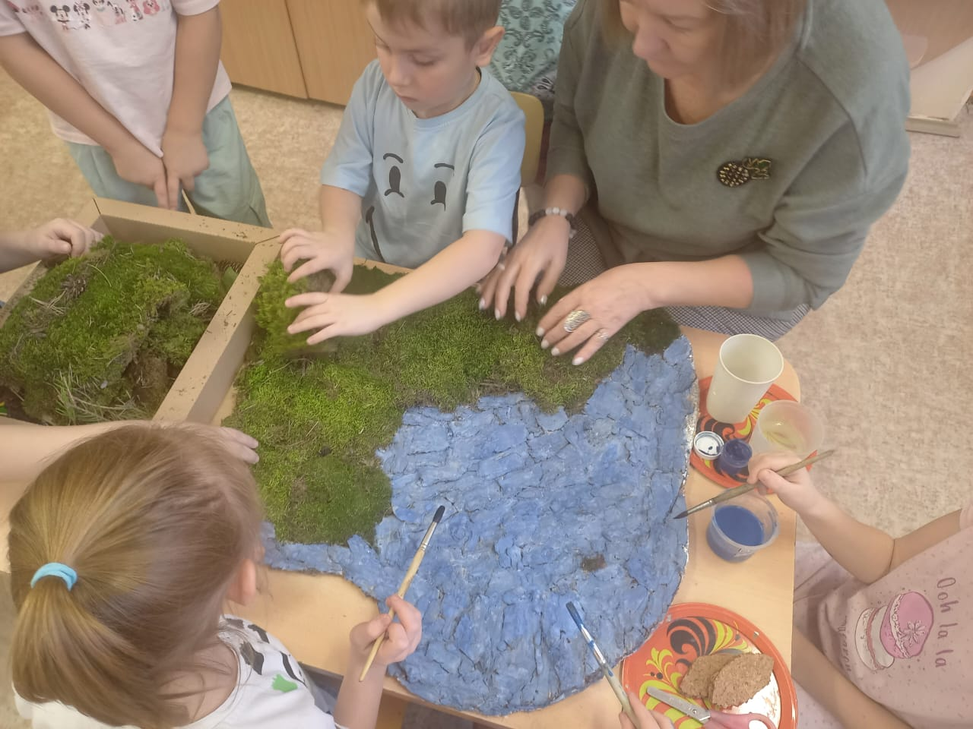
2. | Землянка | 1.Соединяем веточки от дерева между собой, выкладывая их в виде избы с помощью клея пистолета.  2.Между веточками прокладываем мох  3.Крышу выкладываем с помощью сухой травы и осоки, склеиваем клеем пистолетом.  4.Около землянки ставим лавочку из веток. | -ветки  -клей  -мох  -солома  -осока  -сухая трава | 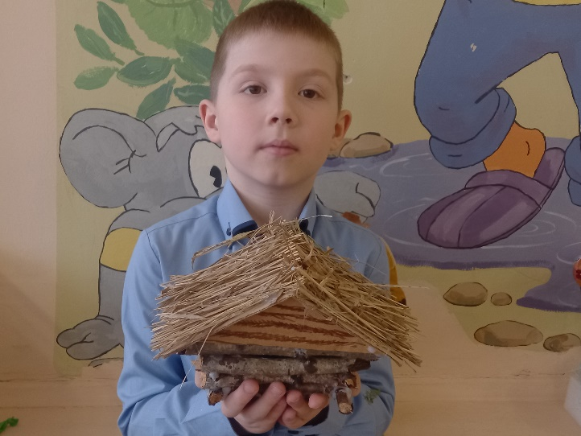
3. | Лавочка | Приклеиваем палочки на пробки от бутылок. | -пробки от бутылок  -палочки от мороженого  -клей | 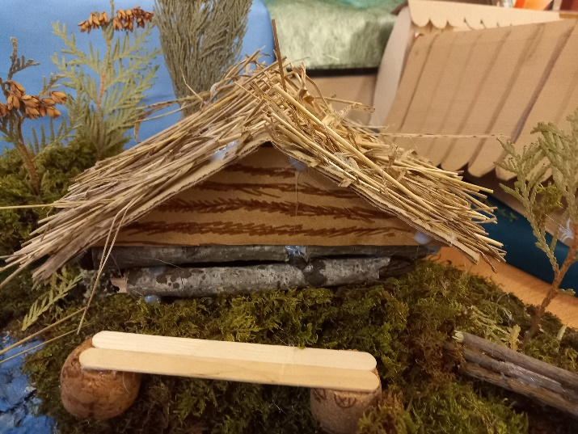
4. | Корыто | Вырезаем корыто из бруска с помощью ножа. | -брусок  -нож | 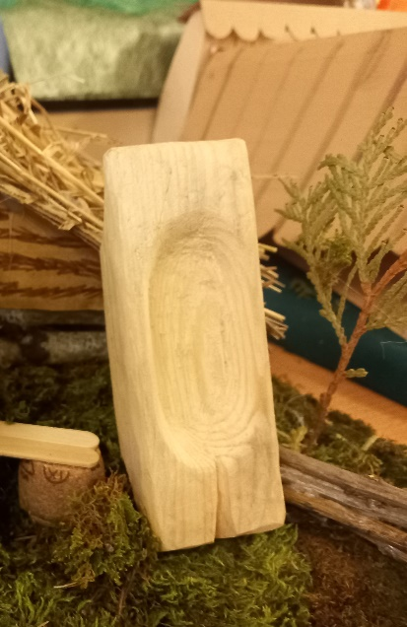
5. | Невод  и  Золотая рыбка | 1.Вяжем невод с помощью ниток. 2.Вырезаем золотую рыбку из фоамирана  3.Накладываем монетки на фоамиран, склеиваем детали | -нитки  -вязальный крючок  -картон цветной зеркальный  -фоамиран  -монетки  -ножницы | 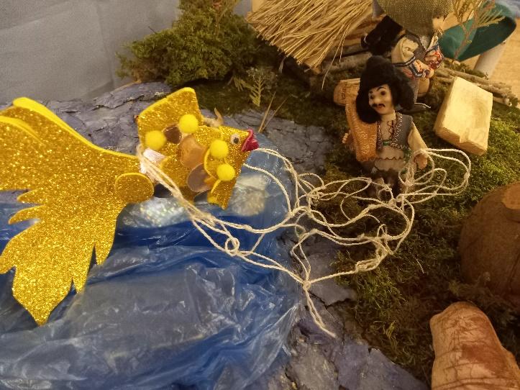
7. | Одежда для старика и старухи | 1.Вырезаем из таки отверстия для рук и горловины  2.Одеваем на куклу, сзади подшиваем или склеиваем, подрезаем край изделия | -лекало бумажное  -ткань  -клей  -нитки | 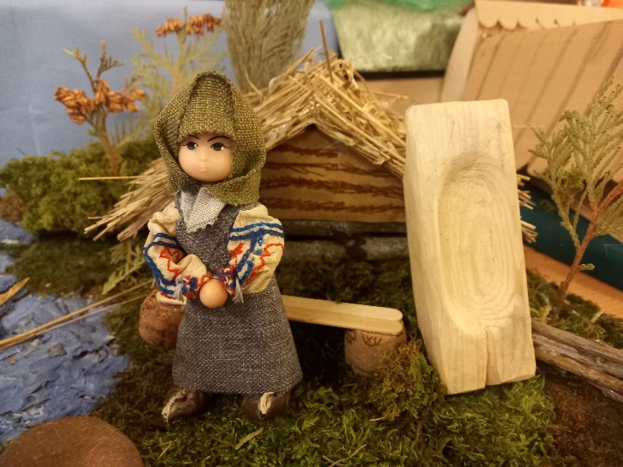
8. | Терем | 1.Конструируем терем | -конструктор деревянный «Томик» | 